01 / WHAT · 프로젝트 요약

AI가 기능을 실행하는 단계에서,
무엇을 왜 어떻게 보여줄지 판단하는 단계로
자연어로 받은 시나리오를 영상 기획·화면 디자인·모션 디자인으로 해석하고,
그 판단을 실제 제작과 검수까지 연결하는 스킬 체계를 검증합니다.
AI 에이전트의 기능 실행 능력과 영상 디자인 판단 능력 사이의 간극을 먼저 채웁니다.

무엇을 만드는가
01 영상 기획  목적·대상·핵심 메시지·장면 구조 | 02 화면 디자인  정보 위계·레이아웃·타이포·간격 | 03 모션 디자인  등장 순서·강조·속도·리듬·전환 | 04 제작  공통 지시 → 도구별 실제 구현 | 05 검수  내용·수치·시각·모션을 결과에서 확인

누구에게 먼저 적용하는가
1차 ① | 1차 ② | 2차 확장
영상 전문가 | 영상 비전공 디자이너 | 기획자·비디자이너
반복 구현·수정·재검토를 줄여 기획·연출에 더 집중 | 일반 디자인 역량 위에 영상 기획·모션 판단을 보완 | 내용 전문성 위에 화면·디자인·영상 판단을 보완

이번 제안: 디자인팀 안에서 판단 스킬을 구조화하고, 실제 업무에서 품질·구현·반복 공수를 제한적으로 검증합니다.

전사 영상 제작 시스템이나 비디자이너용 서비스의 완성을 지금 약속하는 것이 아닙니다. 확인된 범위만 다음 단계로 확장합니다.
02 / WHY · 현재 확인한 간극

도구를 다룰 수 있다는 것과
좋은 화면과 움직임을 판단하는 것은 다릅니다
Astra는 After Effects의 기능을 실행할 수 있습니다.
하지만 시나리오를 영상 화면으로 바꾸는 판단과 시각적 구현에는 아직 반복적인 보정이 필요합니다.

Astra + After Effects에서 실제로 드러난 차이
AI 에이전트가 잘하는 영역 | 현재 반복 보정이 필요한 영역
이미지 생성, AE 레이어·키프레임·이펙트·마스크 등 기능 실행 | 시나리오를 몇 장면으로 나눌지, 무엇을 먼저 보여줄지
요청한 수치·위치·크기 변경 등 명시적인 수정 수행 | 레이아웃, 정보 위계, 타이포 크기·자간·행간, 간격·균형
지정한 모션·효과를 실제 타임라인에 구현 | 무엇을 왜 움직일지, 속도·가감속·타이밍·장면 간 연결

첫 번째 개발 대상은 AE 조작법이 아니라, 그 앞단의 영상 기획·화면 디자인·모션 판단입니다.

전문 제작 도구와 코드 기반 영상은 서로 다른 강점이 있습니다
전문 제작 도구 | 코드 기반 영상 제작
화면과 시간축을 직접 보며 타이포·간격·모션을 세밀하게 조정하기 좋음 | 반복 구조, 텍스트·데이터 교체, 자동 렌더와 대량 제작에 유리
숙련과 제작 공수가 필요하지만 고급 수정과 후처리에 강함 | 수정은 가능하지만 값 수정 → 프리뷰 → 재수정이 많아 시각적 직접조작은 상대적으로 약함
AI가 기능을 실행해도 적절한 화면·모션 판단은 별도 문제 | 디자인·모션 기준이 없으면 단순한 등장·이동·확대 패턴으로 수렴하기 쉬움

최근 코드 기반 모션그래픽 데모가 빠르게 늘고 있습니다. 이를 부정적으로 보는 것이 아니라, 자동화의 장점은 살리되 전문 툴 수준의 판단·수정 경험과 어떻게 연결할지를 2차 확장에서 다룹니다.
03 / WHY · 서로 다른 전문성을 연결

각 직군이 가진 강점을 유지하면서,
부족한 전문성을 AI를 통해 서로 빌리게 합니다
목표는 제작 속도만 높이는 것이 아니라 결과 품질의 상한을 높이고,
전문가의 반복 공수를 더 가치 있는 판단 시간으로 바꾸는 것입니다.
영상 전문가
가지고 있는 것 영상 흐름·화면·모션·전환·품질 판단
현재 부담 반복 구현·세부 수정·재검토
스킬의 역할 반복 공수를 줄여 기획·연출·새로운 표현 연구에 시간을 더 사용

영상 비전공 디자이너
가지고 있는 것 레이아웃·타이포·색·시각적 균형
부족한 부분 시간축 기획·장면 전개·모션 설계·영상 QA
스킬의 역할 기존 디자인 역량에 영상 기획과 모션 전문성을 보완

기획자·비디자이너 · 2차
가지고 있는 것 내용·수치·업무 맥락·전달 목적
부족한 부분 화면 구성·시각적 위계·디자인·모션
스킬의 역할 내용 전문성을 유지하면서 디자인·영상 판단을 보완

디자이너는 반복 작업을 줄여 기획력을 더 높이고, 기획자는 디자이너의 시각적 판단을 빌립니다.
AI 스킬은 직군을 없애는 것이 아니라 전문성이 이동하는 통로를 만드는 것을 목표로 합니다.

내부 경험에서 확인한 방향
기획·실무 담당은 내용과 핵심 수치에 강점이 있었지만 화면 위계·시간 흐름·모션 완성도에 보완이 필요했습니다. 영상 비전공 디자이너는 시각 기본기가 있었지만 시간축 설계와 영상 특화 검수에서 보완이 필요했습니다. 영상 전문가는 높은 완성도를 확보했지만 반복 구현과 수정 공수가 컸습니다.
각 작업의 분량·난도·인원·시간 조건이 달라 부서 간 성과 순위로 비교하지 않습니다. 잘된 점은 살리고 아쉬운 지점을 연결하는 것이 목적입니다.

외부 연구는 방향을 뒷받침하는 보조 근거입니다
P&G의 791명 제품 혁신 실험에서는 AI가 개인의 전문 영역 활용 범위를 넓히는 결과가 관찰됐고, BCG 758명 실험에서는 AI 효과가 과제에 따라 크게 달랐습니다. 두 연구 모두 영상 제작 실험이 아니므로 우리 효과는 실제 업무에서 별도로 확인합니다.
참고: P&G / The Cybernetic Teammate · BCG / Jagged Frontier
04 / CASE · 토스 Tosst ①

왜 만들었는지부터 보면,
우리 프로젝트와 닮은 지점이 분명합니다
토스트는 영상 시스템은 아니지만, 전문가의 표현 기준을 도구에 담아
다른 직군이 같은 브랜드 톤의 결과를 만들게 한 실제 디자인 조직 사례입니다.
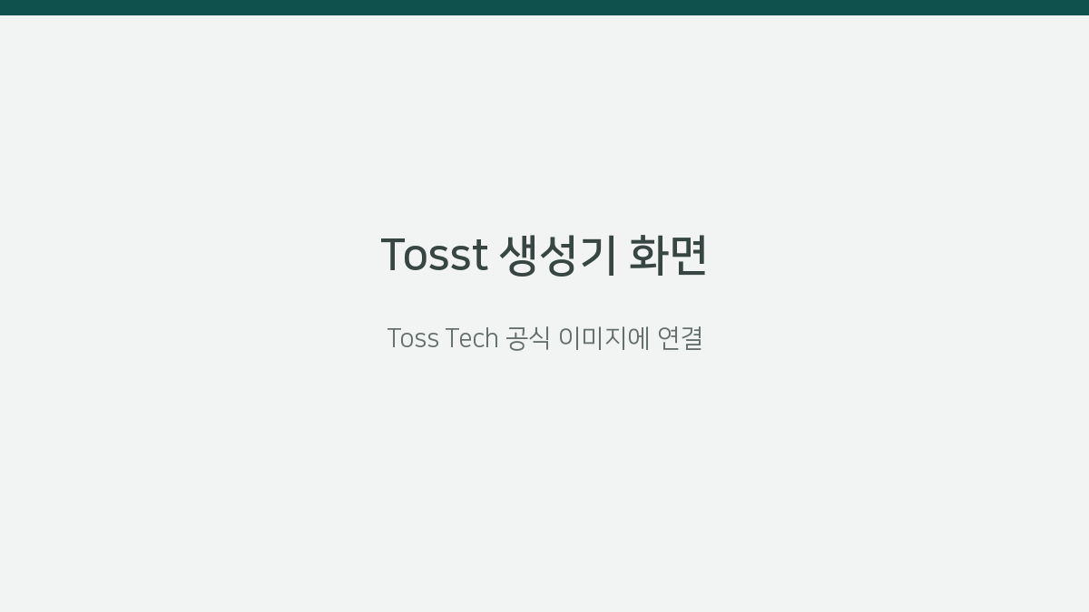  생성기 화면    학습을 통한 생성 결과 비교 | 문제  그래픽 디자이너 5명이 100명이 넘는 협업자의 요청을 처리하면서, 새로운 콘셉트를 고민할 시간이 줄어드는 문제가 있었습니다.  가설  토스의 그래픽 톤을 이해하는 AI가 반복 작업을 지원하면, 그래픽 디자이너는 더 깊은 작업에 집중할 수 있지 않을까?  중요한 조건  단순히 누구나 이미지를 생성하는 것이 아니라, 그래픽 전문지식이 없는 사람도 토스다운 톤과 품질로 만들 수 있어야 했습니다.

그래서 전문가가 먼저 한 일
01 | 브랜드 표현 기준 정의  추상적인 토스 그래픽 톤을 형태·텍스처·완성도 기준으로 설명 가능한 언어로 정리했습니다.  결과 · 일관된 기준
↓
02 | 학습 자료와 설정 구성  기존 그래픽 자산과 새로 만든 자료를 반복적으로 학습시키고 결과를 보정했습니다.  결과 · 토스다운 생성 결과
↓
03 | 비전문가용 입력 구조  사용자가 전문 프롬프트를 몰라도 그래픽 타입과 개체 중심으로 쉽게 요청하도록 만들었습니다.  결과 · 낮은 사용 장벽
↓
04 | 전문가의 지속 개선  그래픽 디자이너가 프롬프트·옵션과 표현 설정을 계속 연구하고 개선했습니다.  결과 · 품질 관리

출처: 토스의 AI 그래픽 생성기, 토스트를 소개합니다 #1
토스의 기업 자체 사례이며 정지 그래픽·모델 학습 조건은 우리와 다릅니다. 조직 규모와 시간 절감 수치를 우리 예상 성과로 대입하지 않습니다.
05 / CASE · 토스 Tosst ②

도구가 생긴 뒤 중요한 변화는
“누가 어디까지 직접 만들고, 누가 품질을 책임하는가”였습니다
비그래픽 전문가가 아이디어를 직접 구체화하고,
그래픽 전문가는 브랜드 톤·색감·텍스처와 최종 완성도에 더 집중했습니다.
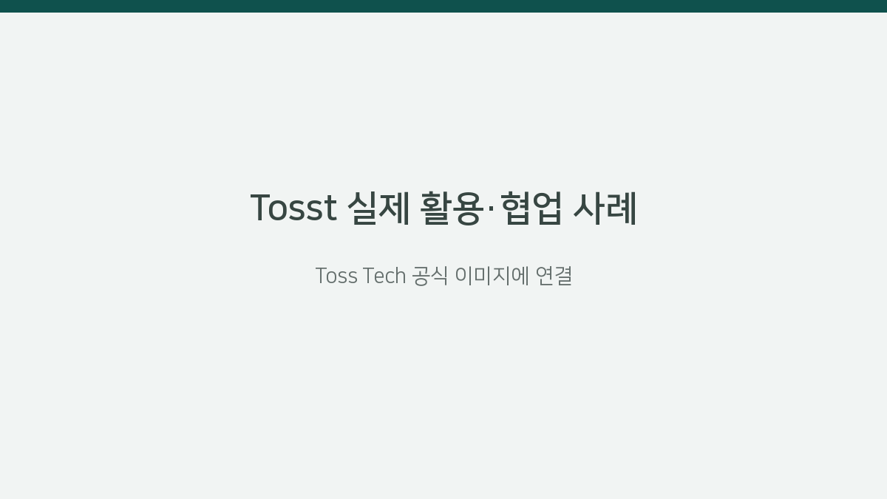  토스 공식 활용 사례 이미지 · 외부 연결 | 프로덕트 디자이너  그래픽 디자이너에게 요청하기 전에 직접 그래픽을 만들어 제품 안에서 아이디어와 콘셉트를 빠르게 시험할 수 있었습니다.  그래픽 디자이너  초기 구체화가 끝난 결과에 색감과 텍스처를 더하고 최종 완성도를 높였습니다. 동시에 생성 기준과 품질을 지속적으로 관리했습니다.  달라진 협업  서로 생각한 그림이 달라 다시 작업하거나 의견을 반복 확인하는 과정이 줄었다고 토스가 설명합니다. 우선순위가 높은 작업과 품질 보완에 더 집중할 수 있게 됐습니다.

우리 프로젝트와 연결되는 지점
Tosst 사례 | 우리 프로젝트
그래픽 디자이너가 토스의 표현 기준을 정의·개선 | 영상 전문가가 기획·화면·모션 판단 기준을 구조화·검증
프로덕트 디자이너가 직접 시안·콘셉트를 구체화 | 영상 비전공 디자이너가 영상 기획과 제작을 더 넓게 직접 수행
그래픽 전문가는 색감·텍스처·최종 완성도를 보완 | 영상 전문가는 어려운 예외·고급 연출·최종 품질에 더 집중
비디자이너도 브랜드 톤의 그래픽을 쉽게 이용 | 검증 이후 기획자·비디자이너가 시각·영상 판단을 활용하도록 확장

핵심은 자동화 자체가 아니라 전문성의 전달 방식이 바뀐 것입니다.
우리도 같은 원리가 영상 기획·화면 디자인·모션 판단에서 유효한지 검증합니다.

출처: 토스의 AI 그래픽 생성기, 토스트를 소개합니다 #2
공식 글은 특정 작업에서 제작시간 감소와 빠른 콘셉트 실험 사례도 소개하지만, 우리 예상 성과 수치로 사용하지 않습니다.
06 / HOW · 스킬 시스템의 진행 구조

스킬은 지식 목록이 아니라,
판단이 실제 제작으로 내려가는 단계별 흐름입니다
영상 기획 → 화면 디자인 → 모션 디자인 → 공통 제작 지시 → 도구별 구현 → 검수·수정의 순서로 설계합니다.
 | 판단을 지원하는 지식  회사 기준  브랜드 컬러·폰트·로고·표기·승인 규격. 디자이너가 유지·발전.  판단 사례  상황·후보·선택 이유·수정·결과. 답을 복제하지 않고 차이를 비교.  표현 방법  강조·비교·누적·연결·과정·공간 등 정보 관계를 보여주는 방법.  모션 부품  등장·확대·탈강조·선 연결·전환·카메라. 속도·가감속·제약 포함.
  01 | 영상 기획  목적·대상·핵심 메시지·자료 관계를 분석하고 전체 흐름과 장면을 나눕니다.  결과 · 장면 목적·전체 구조
  ↓
  02 | 화면 디자인  정보 위계, 레이아웃, 타이포 크기·자간·행간, 간격·정렬·밀도·색 비중을 설계합니다.  결과 · 화면 구성안
  ↓
  03 | 모션 디자인  움직임이 필요한 이유부터 판단하고 등장 순서·강조·속도·가감속·리듬·전환을 설계합니다.  결과 · 모션 계획
  ↓
  04 | 공통 제작 지시  요소의 역할·위치·완료 상태·등장 시간·모션 강도·수정 범위를 도구 독립 언어로 정리합니다.  결과 · 제작 사양
  ↓
  05 | 도구별 구현  After Effects 등 전문 툴 또는 향후 코드 기반 엔진에서 레이어·키프레임·효과로 구현합니다.  결과 · 편집 가능한 원본·영상
  ↓
  06 | 검수·수정  내용·수치와 화면 위계·타이포·간격·브랜드·모션을 실제 출력에서 확인하고 필요하면 앞 단계로 돌아갑니다.  결과 · 검수 결과·수정 기록

이번 프로젝트의 중심은 02 화면 디자인 판단과 03 모션 디자인 판단입니다.
AE 조작법은 그 판단을 실제로 구현하는 하위 스킬로 분리합니다.

사례는 스킬의 참고 자원이지 프로젝트의 본체가 아닙니다
의미 있는 장면을 작업자가 회고 → AI가 규격화 → 작업자가 확인합니다. 반복 판단이 보이면 스킬 후보로 만들고 다른 작업에서 검증합니다. AI가 이유를 추측해 채우거나 과거 화면을 정답처럼 복제하지 않습니다.
07 / VALIDATE · 먼저 검증하고 다음으로 확장

전문가 환경에서 판단 품질을 먼저 확인한 뒤,
영상 비전공 디자이너와 비디자이너 환경으로 확장합니다
판단 스킬이 전문가 기준에서도 도움이 되지 않는다면
비디자이너용 제작 서비스를 먼저 만드는 것은 의미가 없습니다.
1차 A · 전문가 환경  Astra + After Effects에서 기획·화면·모션 판단이 실제 결과 품질과 반복 구현 공수를 개선하는지 확인합니다. | 1차 B · 영상 비전공 디자이너  동일한 판단 스킬을 활용해 영상 특화 기획·모션 역량을 보완하고 독립 수행 범위가 넓어지는지 확인합니다. | 2차 · 기획자·비디자이너  검증된 판단 체계를 더 단순하고 직관적인 제작 환경으로 옮겨 내용 전문성을 가진 사람이 직접 구체화하도록 확장합니다.

2차에서 PowerPoint는 “영상 제작기”가 아니라 레이아웃 편집기입니다
자연어·자료 → 영상 판단 스킬 → PowerPoint에서 위치·크기·텍스트·이미지·정렬을 눈으로 직접 수정
→ PPT 개체 읽기·변환 → 코드 기반 모션·렌더 → 영상

PowerPoint | 코드 기반 제작 엔진
공간과 레이아웃을 수정하는 도구 | 시간·모션·반복 렌더를 담당하는 도구
비디자이너가 화면을 보며 직접 미세 수정 | 확정된 요소에 검증된 모션을 자동 적용
텍스트·이미지·위치·크기·정렬 | 등장 시간·이징·전환·카운트업·출력

PowerPoint + Remotion은 2차 구현 후보입니다. 전체 슬라이드를 한 장 이미지로 넘기는 것이 아니라, 장기적으로 PPT 개체를 개별 영상 요소로 변환하는 구조를 검토합니다.

첫 비교는 같은 AI와 같은 기본 자료에서 진행합니다
A = 영상 비전공 디자이너 + 일반 AI + 좋은 일반 지시문 / B = 유사한 조건의 디자이너 + 동일 AI + 우리 판단·사례·실행 체계. 영상 전문가 결과는 승패 대상이 아니라 참고 기준으로 둡니다.
08 / DECIDE · 성공 기준과 이번 결정

속도가 아니라 품질부터 보고,
확인된 가치만 남기고 확장합니다
이 프로젝트의 성공은 스킬 파일 수나 영상 생산량이 아니라
결과 품질·독립 수행 범위·반복 공수·재사용성과 유지비로 판단합니다.

성공 기준의 우선순위
01 | 품질  핵심 내용·수치가 정확하고, 화면 위계·레이아웃·타이포·모션이 목적에 맞는가.
02 | 독립 수행 범위  영상 비전공 디자이너가 어느 수준까지 스스로 완수하고 언제 전문가 도움을 필요로 하는가.
03 | 반복 공수 감소  영상 전문가의 반복 구현·수정·재검토 시간이 실제로 줄어드는가.
04 | 다른 업무 전이  다른 성격의 영상에서도 기존 판단·사례·부품이 실제로 도움이 되는가.
05 | 유지 가치  사례 기록·스킬 관리·도구 비용을 포함해 계속 운영할 가치가 있는가.

Red Team · 다음 조건이면 구조를 줄이거나 중단합니다
조건 | 판단
일반 AI만으로 필요한 품질이 충분함 | 중복 스킬을 통합·폐기하고 간단한 지침만 유지
사례·검수·유지 비용이 절감 공수보다 큼 | 운영 범위를 줄이거나 기존 도구로 대체
다른 업무로 거의 전이되지 않음 | 스킬 경계와 사례 구조를 수정하고 확장 보류
실제 영상 수요가 충분하지 않음 | 전사 서비스가 아니라 디자인팀 내부 자동화 범위로 축소

이번에 필요한 결정
1. 디자인팀 안에서 제한된 1차 실험을 진행할지
2. 첫 적용 업무를 어떤 기준으로 선정할지
3. 품질·효율 검토에 누가 참여할지
4. 첫 결과를 보고 확대·수정·중단을 어떤 기준으로 결정할지

권고: 전체 시스템을 한 번에 만들기보다, 영상 판단 구조를 넓게 설계하고 한 실제 업무에서 좁게 구현한 뒤 다른 업무에서 재사용성을 확인합니다.
“시연이 된다”, “실제 업무에 쓸 수 있다”, “다른 업무에도 통한다”는 서로 다른 완료입니다. 각 단계의 결과를 확인한 범위만 다음으로 확장합니다.

